http://gazeta-sviblovo.ru/?p=5862

«Родительская приемная» провела заседание в Свиблово
18:07, 30 Июль 2015
Метки:общество
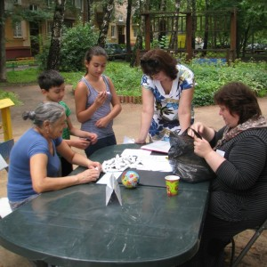
В районе Свиблово сотрудниками сектора ОСПСиД «Свиблово» и филиала «Лосиноостровский» 27 июля 2015 г. было проведено мероприятие по проекту «Родительская приемная», сообщает управа района газете «Свиблово».
Специалисты по работе с семьей проконсультировали жителей района, воспитывающих несовершеннолетних детей. Родителей интересовали вопросы, связанные с летней оздоровительной компанией, постановкой на жилищный учет, организацией кружковой работы, социальной помощи малообеспеченным семьям для подготовки к школе. За консультацией также обращались жители пожилого возраста и инвалиды.

